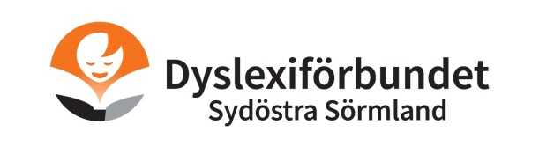

Inbjudan till medlemsträff
Hej alla medlemmar och övriga intresserade!
Tillsammans med Attention Nyköping bjuder vi in till
Medlemsträff
Söndag den 16 oktober 2022
Klockan 14.00–16.00
Plats: Våra lokaler på Funktionsrätt Nyköping,
Repslagaregatan 43, Nyköping

Vid frågor, kontakta Peter Lundberg
Mejl: tapeter64@gmail.com
Tel: 073-678 71 21

Varmt välkommen!

Med vänlig hälsning
Peter Lundberg
Ordförande Dyslexiförbundet i Sydöstra Sörmland

